Escuela sabática de menores: ¡Bienvenido otra vez, Jesús!
Esta lección está basada en los textos abajo indicados y en “El conflicto de los siglos”, capítulo 40.
- Juan 14:1-3 ¿Qué maravillosa promesa hizo Jesús?
- Hechos 1:11. ¿Qué promesa hicieron los ángeles cuando Jesús ascendió?
- Mateo 24:5-44; Lucas 21:25-31.
  - ¿Cómo serán engañados muchos? Mateo 24:5.
  - ¿Qué habrá en el mundo cuando Jesús vaya a venir? Mateo 24:6-7; Lucas 21:25.
  - ¿Qué les ocurrirá a los cristianos? Mateo 24:9-10.
  - ¿Cuál será la señal definitiva de que Jesús ya viene? Mateo 24:14.
  - ¿A qué se compara la venida de Jesús? Mateo 24:27.
  - ¿Qué señales habrá en el sol, la luna y las estrellas? Mateo 24:29.
  - ¿Cuál será la tarea de los ángeles? Mateo 24:31.
  - ¿Por qué Jesús una higuera como parábola? Mateo 24:32-34; Lucas 21:29-31.
  - ¿Podemos saber la fecha exacta de la venida de Jesús? Mateo 24:36.
  - ¿Qué ocurría en los días de Noé que también ocurrirá en el tiempo del fin? Mateo 24:37-39.
  - ¿Qué tenemos que hacer antes que Jesús venga? Mateo 24:44.
- 2ª de Pedro 3:11-12. ¿Cómo debemos comportarnos mientras esperamos que Jesús regrese?
- 2ª de Timoteo 3:1-5. ¿Cómo serán las personas en los últimos días de la tierra?
- Daniel 12:4. ¿Qué ocurrirá con la ciencia?
- Mateo 26:64. ¿En qué vendrá montado Jesús?
- Mateo 25:31. ¿Quiénes acompañarán a Jesús cuando regrese?
- Apocalipsis 1:7. ¿Quién verá a Jesús cuando venga en las nubes?
- Isaías 25:9. ¿Qué dirán los justos cuando vean a Jesús venir?
- 1ª de Tesalonicenses 4:13-18.
  - ¿Por qué explicó Pablo lo que ocurrirá con los muertos? 1ª de Tesalonicenses 4:13, 18.
  - ¿Por qué estamos seguros de la resurrección? 1ª de Tesalonicenses 4:14.
  - ¿Quiénes irán primero con Jesús, los muertos o los vivos? 1ª de Tesalonicenses 4:15.
  - ¿Qué ocurrirá cuando se oiga la voz del arcángel (Jesús) y la trompeta de Dios? 1Ts. 4:16.
  - ¿Qué ocurrirá con los que estemos vivos cuando Jesús venga? 1ª de Tesalonicenses 4:17.
- Juan 5:28-29. ¿Cuántas resurrecciones hay y qué diferencia hay entre ellas?
- 1ª de Corintios 15:51-52. ¿Qué ocurrirá con los cuerpos de los resucitados y con los de los vivos?
- 2ª de Pedro 3:9. ¿Por qué Jesús no ha venido todavía?
Aplicaciones personales
- Ora para que Dios te ayude a prepararte para el regreso de Jesús.
- Comparte tu esperanza del pronto regreso de Jesús.
- Si conoces a alguien que ha perdido algún familiar recientemente, aliéntale con las palabras de Pablo en 1ª de Tesalonicenses 4:13-18.
- Agradece a Jesús porque va a venir pronto.
- Alaba a Dios porque pronto veremos a nuestros amados que fallecieron y viviremos con Jesús por la eternidad.
- Pídele a Dios que te ayude a estar cada día preparado para encontrarte con Jesús cuando Él venga.
- Dedica un tiempo a pensar cómo será cuando te encuentres con Jesús cara a cara.
- Ora para que Jesús venga pronto.
Resumen: El Espíritu Santo nos capacita para hablarles a otros sobre la bendita esperanza del pronto regreso de Jesús.

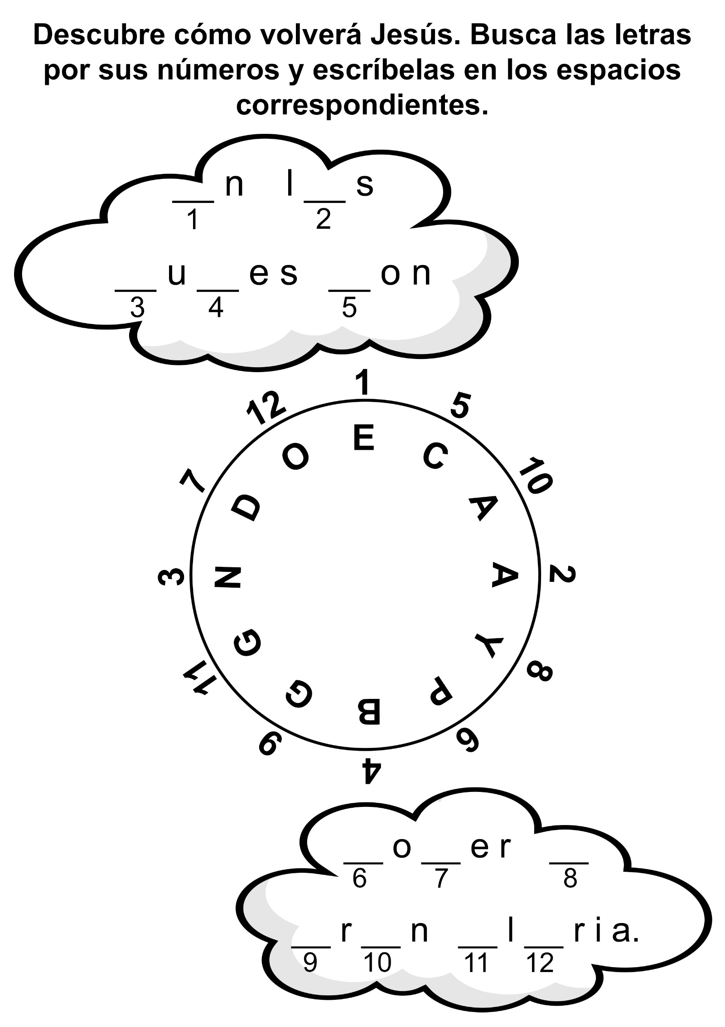

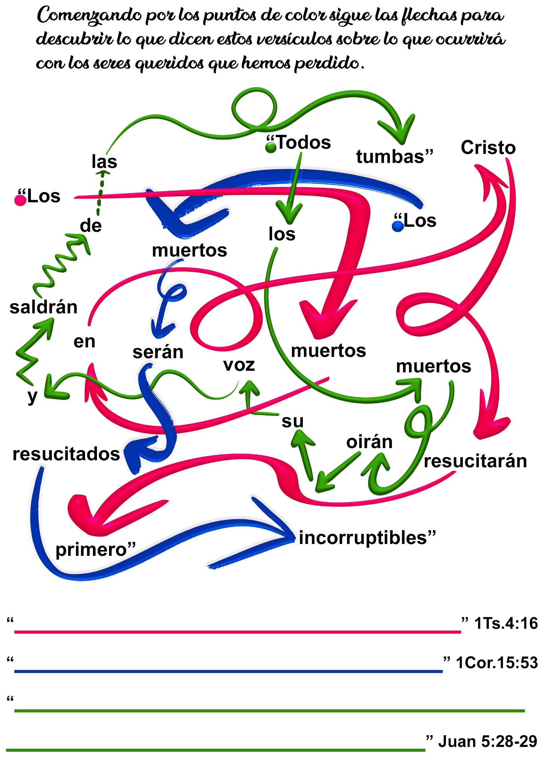

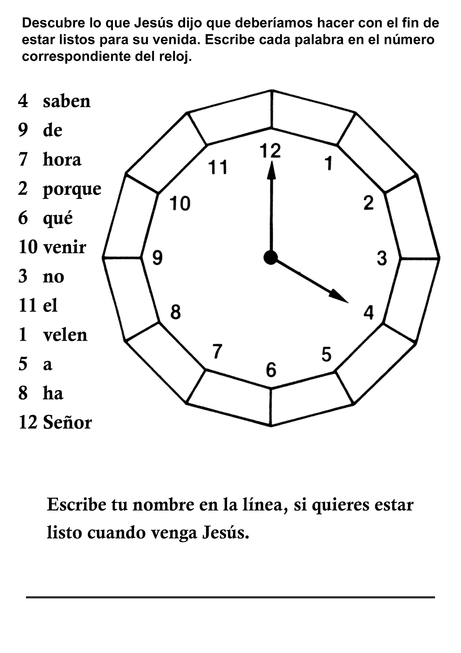
PREPARADOS
- El padre de Fernando, un militar en reserva, debería presentarse y viajar al frente de batalla.
Todos fueron a despedirlo a la base aérea.
Fernando, con seis años, se tomó firmemente de la mano de su padre y preguntó:
- Papá, ¿cuándo volverás?
- No sé exactamente – respondió el padre con tristeza.
Pero no resistió al ver las lágrimas en el rostro de Fernando y dijo:
- Llegaré alguna tarde, en el vuelo de las 18:00. El único vuelo que llega a las 18:00.
Desde aquel día, Fernando jugaba con sus amigos hasta las 17:00 en punto. Volvía a casa, se bañaba y se cambiaba de ropa. Un día, un amigo le preguntó:
- ¿Por qué siempre te vas a las cinco de la tarde?
- Cualquiera de estas tardes mi padre volverá en el vuelo de las 18:00 – respondió – Por eso me preparo. Quiero que cuando él vuelva me encuentre listo.

- Los habitantes de cierto pueblo de Canadá vivían apáticos, en la suciedad y el desorden.
Cierto día supieron que los reyes de Inglaterra pasarían por su pueblo. Entusiasmados, todos se pusieron en movimiento: limpiaron, pintaron, ordenaron, hermosearon… Quería que los reyes llevaran la mejor impresión del pueblo.
Pronto vendrá a la tierra el Rey de reyes y Señor de señores. Debemos pedirle que limpie y prepare nuestras vidas para recibirlo.

- Un jardinero ponía gran interés en mantener hermoso el jardín de su dueño. Un transeúnte le preguntó:
-¿Viene el dueño todos los días a ver el jardín?
-No -replicó el jardinero-, está de viaje.
-¿Va a regresar pronto?
-No sé cuándo regresará. Precisamente por eso quiero tener todo listo, porque puede venir en cualquier momento- contestó el jardinero.

- Cuando Shsckelton había sido forzado a salir y dejar su búsqueda en el Polo Sur, dejó a sus hombres en la Isla Elefantes y les prometió regresar por ellos. Tratando de hallar la mejor manera para hacer su viaje a South Georgia, trató de regresar por sus hombres para cumplir su promesa y fracasó; lo intentó de nuevo y fracasó.
El hielo estaba entre ellos y la isla, por lo cual no podía acercarse a ella. Él les había prometido a sus hombres regresar y no pudiendo llegar, no podía dejar de pensar en ello.
Aunque la temporada era adversa, y aunque le habían dicho que era imposible que él pudiera llegar con su pequeño barco "Yaliho" por la barrera de hielo que era muy gruesa entre ellos, lo intentó de nuevo. No era la estación apropiada, pero cuando se acercó a la isla, había una avenida abierta entre el mar y el lugar donde había dejado a sus hombres. Puso su barco en gran riesgo, recogió a todos sus hombres, los subió a bordo y salió antes de que el hielo chocara con ellos. Todo esto se hizo en una media hora. Cuando la emoción ya casi había terminado se volvió a uno de sus hombres y le dijo: "Bien, todos ustedes tenían todas las cosas preparadas y listas para partir."
El hombre contestó: “Cómo puedes ver jefe, Wild (el segundo al mando) nunca perdió la esperanza y cuando veíamos que el mar estaba libre de hielo el enrollaba su saco de dormir y decía: «Enrollen sus bolsas de dormir, muchachos: el jefe puede llegar hoy»”.
Cristianos, enrollen sus sacos de dormir: El Señor puede venir hoy.

- Un inspector de escuela, que simpatizaba con los niños, un día visitó cierta escuela y dijo: “Pronto regresaré y le daré un premio a quien tenga el pupitre más limpio. ¿Se van a preparar?”
“Pero ¿cuándo regresarás?”, preguntaron los niños.
“No les puedo decir cuando voy a volver”, respondió él.
Una niñita, conocida por sus hábitos de desorden, anunció que ganaría el premio. Los compañeros se rieron y le dijeron: “Tu pupitre está siempre desordenado. Nunca vas a ganar el premio”. Ella, sin embargo, respondió:
“Voy a limpiarlo al comienzo de la semana”. Sus compañeros le dijeron que el inspector podría venir al final de la semana.
“Entonces, voy a limpiarlo todas las mañanas”, dijo la muchachita.
Ellos observaron: “¿Y si viniera a la tarde?” Ella pensó un poco y afirmó: “Ya sé lo que voy a hacer: lo voy a
mantener siempre limpio”.
Necesitamos estar así, siempre listos. ¿Quieres estar preparado para el regreso de Jesús?
EL MAYOR RESCATE
Material para grupos pequeños: “Disfruta el viaje”. Por Joni Roger de Oliveira y Wellington Vedovello Barbosa
La revista Times, en la edición del 19 de Junio de 1995, en su artículo de tapa titulado “El escape del piloto” cuenta la dramática historia del capitán de la fuerza aérea norteamericana Scott O’Grady, quien participó en la guerra de Bosnia y su avión fue alcanzado por un misil enemigo. Milagrosamente, antes de descender al desenlace fatal en el jet F-16, al sur de Bihac, O’Grady consiguió accionar entre sus rodillas lo que después llamaría, en una reunión de prensa, la “bella palanca dorada” activando el asiento paracaídas que lo colocó fuera de la nave afectada.
Sus enemigos vieron el aterrizaje en las montañas de Bosnia e iniciaron una búsqueda implacable. Ya en el suelo, entre el pequeño equipo de sobrevivencia, el piloto americano encontró un radio transmisor PRC-112, casi del tamaño de un walkman común, con una autonomía de 7 horas. Debido al mal tiempo, O’Grady consiguió hacer solo un contacto con otro piloto americano, el capitán Thomas Hanford, indicándole que había sobrevivido y el lugar aproximado donde se encontraba.
A partir de ahí se inició la pesadilla de una larga espera. Perseguido por los enemigos, escondiéndose durante el día y cambiando con frecuencia de escondite a la noche, fugitivo en un territorio desconocido, solo, con frío y hambre, alimentándose solo de hojas, raíces y pequeños insectos, O’Grady se preguntaba si alguien realmente estaría preocupado con su suerte.
Las horas pasaban extremadamente lentas, sin ninguna señal de ayuda externa. Pasaron seis días de absoluto silencio. Lo que el capitán Scott O’Grady no sabía era que, mientras tanto, la mayor potencia militar del planeta estaba movilizándose intensamente para el rescate. La inteligencia militar americana reunida en el Pentágono, contaba con el interés directo del presidente Bill Clinton y planeaba cada detalle de la operación. Finalmente, a las 2:08 de la madrugada del 8 de junio, exactamente seis días después de la caída, después de determinar su ubicación exacta, con la ayuda de satélites e instrumentos de precisión capaces de detectar el calor de un cuerpo en movimiento en el suelo, con una operación de precisión quirúrgica, Scott O’Grady fue rescatado y transportado a salvo a casa.
El mayor rescate de la historia sin dudas será la segunda venida de Cristo. Cuando se concrete esta promesa, nos libraremos del enemigo que nos persigue constantemente y Dios nos llevará al hogar eterno para vivir con los salvos en la permanente presencia del Señor. Si Jesús volviera ahora, ¿estarías preparado para estar en su presencia? Si todavía no lo estás, ¿qué te falta para estar listo? ¿Qué le dirías? Dile a Jesús cuál es tu expectativa sobre su venida y qué tipo de ayuda deseas que te dé para estar preparado cuando venga a rescatarte.
“Padre, quiero estar preparado para el mayor rescate de la historia. Quiero que ese día me lleves a tu reino, necesito tu ayuda para ser un hijo fiel al Señor. Aparta de mí lo que me separa de ti. En el nombre de Jesús, amén".

NO MÁS MUERTE, NI LLANTO, NI CLAMOR, NI DOLOR
Estudios Bíblicos Avanzados- Fase 2, JUVENILES Y ADOLESCENTES, Un llamado para todos. Por Ilson Geisler

El papá de un niñito de cinco años había muerto.
Sin comprender la realidad de la muerte, al ver a su padre dentro de la caja, le preguntó a su madre cuándo iba a despertarse. La madre, colocando al niñito en su regazo, le respondió cariñosamente: “Cuando Jesús regrese”.
Fue en ese momento que alguien exclamó: “¡Ya llegó! ¡Ya llegó!”
Apresuradamente, el niñito se bajó del regazo de su madre y corrió hacia la persona que se estaba llegando. Era un hombre alto y bien vestido.
Abrazándolo, el muchachito le preguntó ansiosamente: “Tú eres Jesús, ¿no es cierto?”
En realidad, era el pastor, que había llegado para realizar la ceremonia fúnebre. Al percibir la situación, el ministro respondió suavemente:
“No, yo no soy Jesús”. Sin perder las esperanzas, el niñito, entonces, le preguntó: “Pero tú conoces a Jesús ¿no es cierto?”
El pastor respondió afirmativamente; y el niñito le dijo: “Entonces, dile que vuelva pronto, porque no podemos vivir sin mi papito”.
Mientras vivimos en este mundo, pasamos por situaciones de dolor y sufrimiento. Pero Jesús nos hizo una promesa maravillosa: ¡Él regresará a la Tierra! Y, cuando eso suceda, nunca más vamos a sufrir. Nadie más va a morir, porque él acabará con el pecado y con todas las cosas tristes.
Créelo, ¡Jesús regresará pronto!

